ENERGIBESPARANDE NYHETER FRÅN ML-SYSTEM A/S

ML System a/s presenterar nyheter som aldrig förr, och det sker på Underhållsmässan 2012. Vi kommer att presentera och demonstrera hur man kan uppnå stora besparingar genom att aktivt tänka på befuktning i samband med ventilation, värme och kylning.

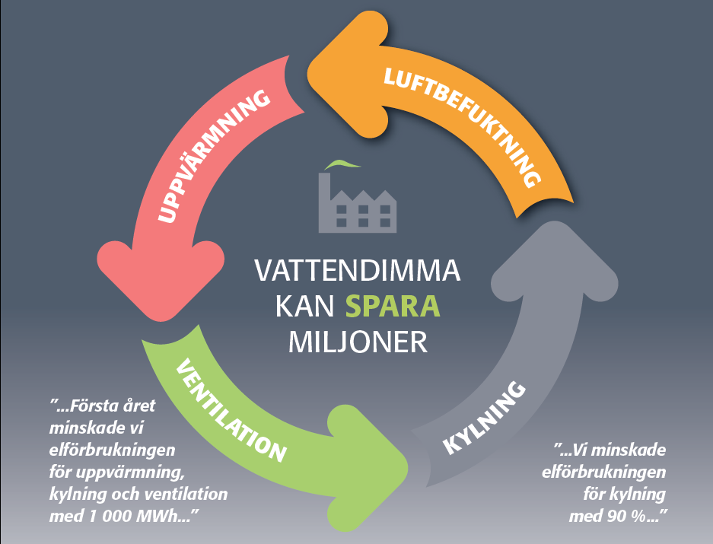

ML System har genomfört flera stora projekt i Sverige för bl.a. Volvo, Ericsson och V-Tab Tryckeri, där man har uppnått mycket stora energibesparingar. Energibesparingen är samtidigt en besparing av koldioxid, vilket gynnar den externa miljön.

Vårt senaste projekt är Facebooks datacenter i Luleå som har beskrivits som världens hittills mest energieffektiva. ML Systems 8 000 liter stora befuktningsanläggning ingår som en väsentlig enhet för att kunna styra fukt och temperatur på bästa sätt, vilket är en viktig del av en säker och stabil drift i serverhallarna.

Kontrollerar produktionsprocessen med gratis kylning till alla.
ML System a/s är bland de ledande på världsmarknaden inom luftbefuktning, har ett internationellt distributionsverk över hela världen, och många internationella referenser inom industrin. Med skräddarsydda produkter till såväl små som stora produktionslokaler kan ML Systems hjälpa sina kunder att förbättra produktionsprocessen med rätt luftfuktighet och samtidigt skapa ett unikt inomhusklimat.

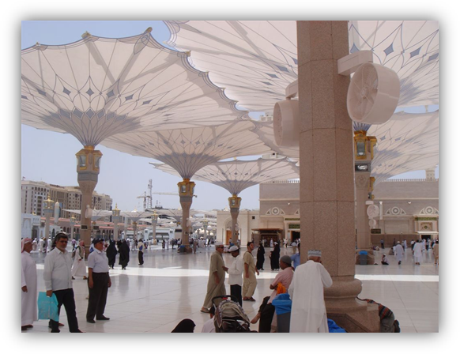

Ett exempel på kyleffekt från en ML
adiabatisk befuktningsanläggning är
världens största kylningsanläggning utomhus i Medinah, Saudi Arabien:
34 MW kylning för 150 kW el!

Alldeles rent vatten
I ML Systems produktserie ingår dessutom ett unikt vattenbehandlingssystem från ML System a/s, där man kan få helt rent vatten, utan rester av salter. Detta är en revolutionerande nyhet inom befuktningsområdet och en unik uppfinning till glädje för prepressavdelningar, elektronikindustrier, plastindustrier och liknande, där det ställs stora krav på renhet och på kvaliteten på det vatten som förångas.

ISO 22000 och HACCP hygienstyrning/kontroll.
Hos ML System a/s har hygienstyrningen och kontroll av anläggningen hög prioritet, vilket har lett till att ML System a/s är den första producent av luftbefuktningsanläggningar i världen som har certifierats. Certifieringen ger användaren av befuktningsanläggningen en dokumenterad försäkran om att vattnet som förångas från anläggningen alltid är rent och inte utgör någon hälsorisk. ML System a/s hygienstyrningssystem är certifierat av BVQI (Bureau Veritas Quality International).

ML System har funnits på den svenska marknaden i 14 år med egen svensk monterings- och servicetjänst. Vår erfarenhet från fler än 400 installerade anläggningar i Sverige är att återbetalningstiden på investeringen i en av våra anläggningar är mycket kort.
Om ni har en befintlig anläggning eller vill bygga en ny anläggning kan ML System kostnadsfritt gå igenom era behov och se över möjliga energibesparingar.
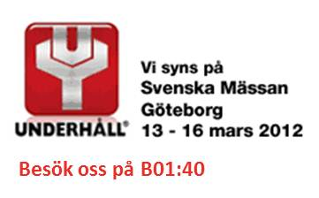
ML System grundades 1987 och var det första företaget i Europa med högtrycksbefuktning. Vi levererar idag lösningar till stora delar av industrier världen över. Företaget blev hösten 2011 en del av den schweiziska koncernen Walter Meier AG, som är ett av världens största företag inom industriell luftbefuktning med fler än 1 600 anställda i över 70 länder.
Mer information finns på www.ml-system.com.
Member of the Walter Meier Group

